*Пальонка Анастасія Вадимівна,2-8,Варіант 20*

**Звіт**

**20)****.**

1)Відокремлення коренів рівняння проводимо аналітично

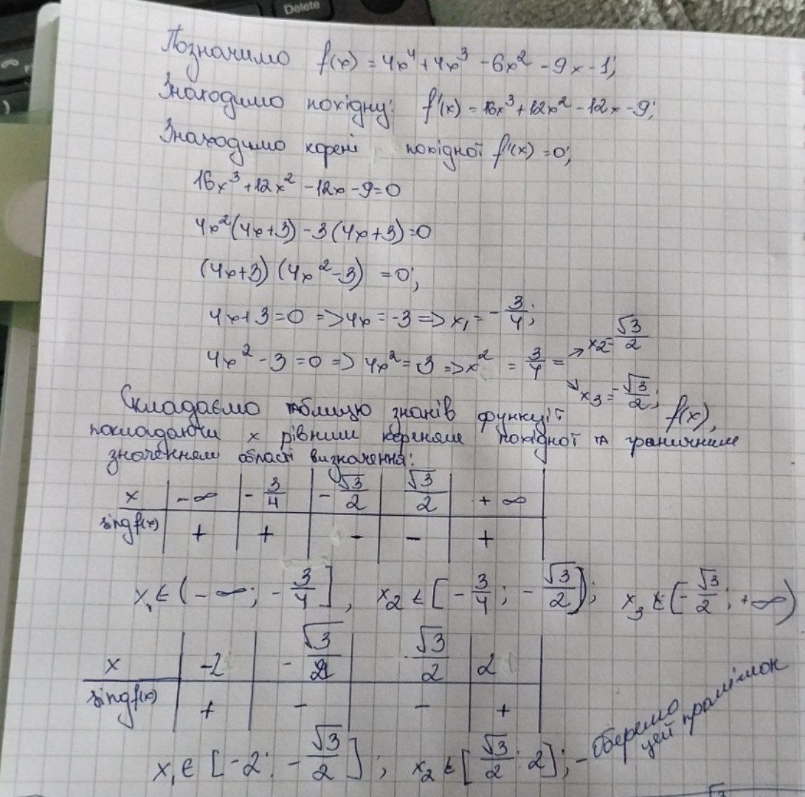

1)Код+скрін для методу половинного ділення.

import numpy as np

import math

import matplotlib.pyplot as plt

def f(x):

return 4*x**4 + 4*x**3 - 6*x**2 - 9*x - 1

a =math.sqrt(3)/2.

b = 2.

eps = 0.0001

def dihotom(a, b, eps):

while (abs(a-b) > eps):

if f(a)*f((a+b)/2)<0:

b = (a+b)/2

else:

a = (a+b)/2

print('Корінь рівняння x = ', round((a+b)/2,5))

dihotom(a,b,eps)

x = np.arange(a, b, 0.01)

plt.plot(x, f(x))

plt.xlabel('x')

plt.ylabel('f(x)')

plt.title('Метод ділення навпіл')

plt.grid()

plt.show()

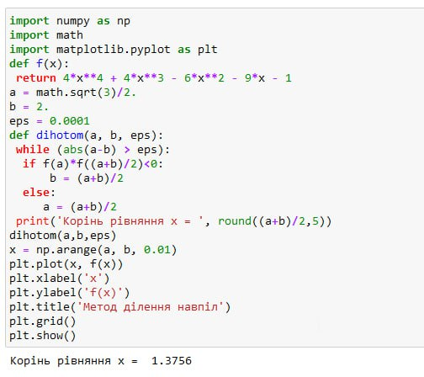

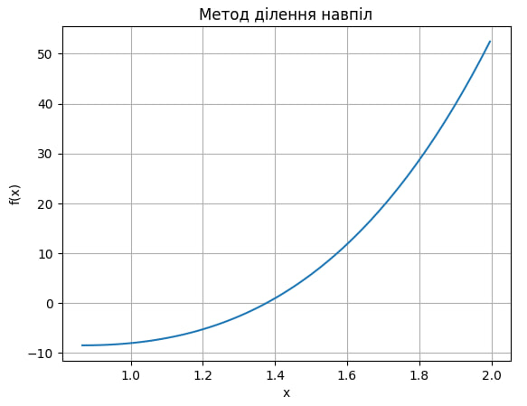

2)Код+скрін методу хорд.

import numpy as np

import math

from scipy.misc import derivative

def f(x):

return 4*pow(x,4) + 4*pow(x,3) -6 pow(x,2) -9*x - 1

a =math.sqrt(3)/2.

b = 2.

eps = 0.001 #точність

def hord (a, b, eps):

if (f(a)*derivative(f, a, n = 2)>0):

x0 = a

xi = b

else:

x0 = b

xi = a

xi_1 = xi-(xi - x0) * f(xi)/(f(xi) - f(x0))

while (abs(xi_1 - xi) > eps):

xi = xi_1

xi_1 = xi-(xi - x0) * f(xi)/(f(xi) - f(x0))

print(f'Метод хорд.Корінь знаходиться в точці x =', round(xi_1,5))

hord(a,b,eps)

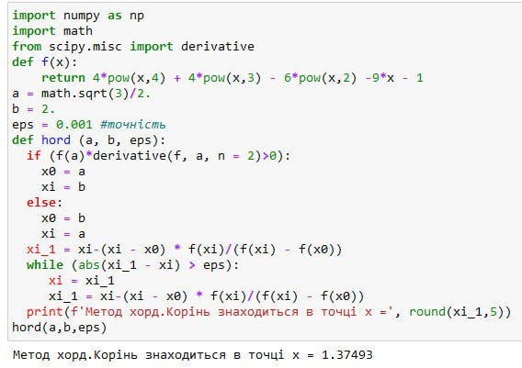

Посилання на GitHub :

**https://github.com/nastiapal**